Statistična priloga poročila Socialni transferji

November, 2025
Slika 1 Izplačila socialnih transferov po pravicah v času, zneski v mio EUR
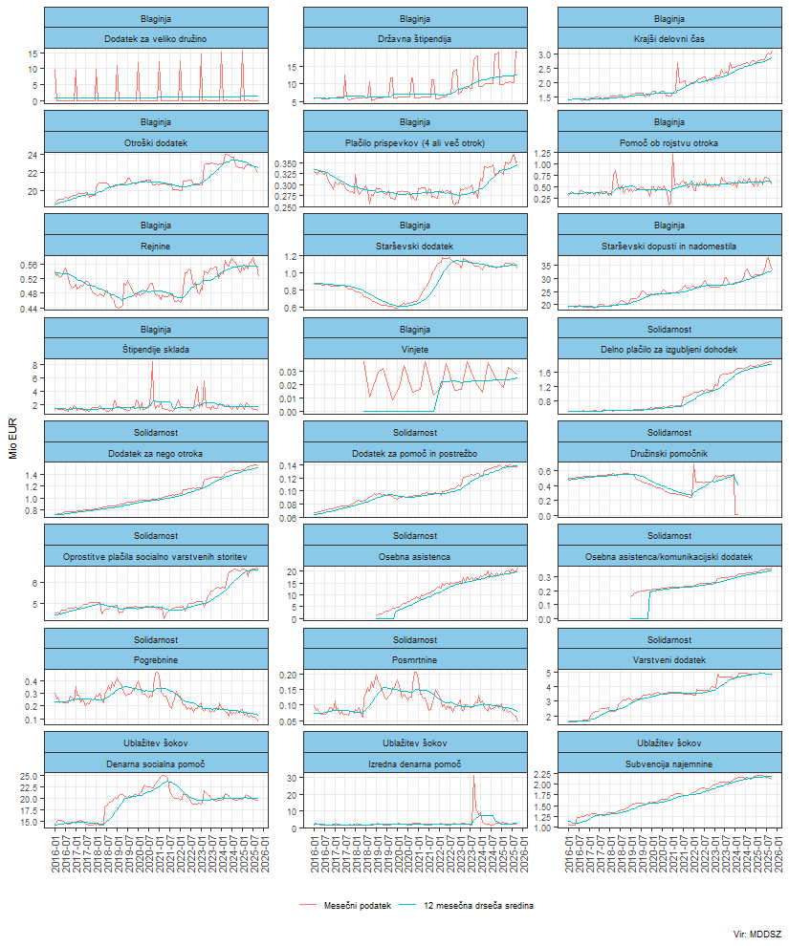

Slika 2 Število upravičencev do socialnih transferov, v 1000 osebah
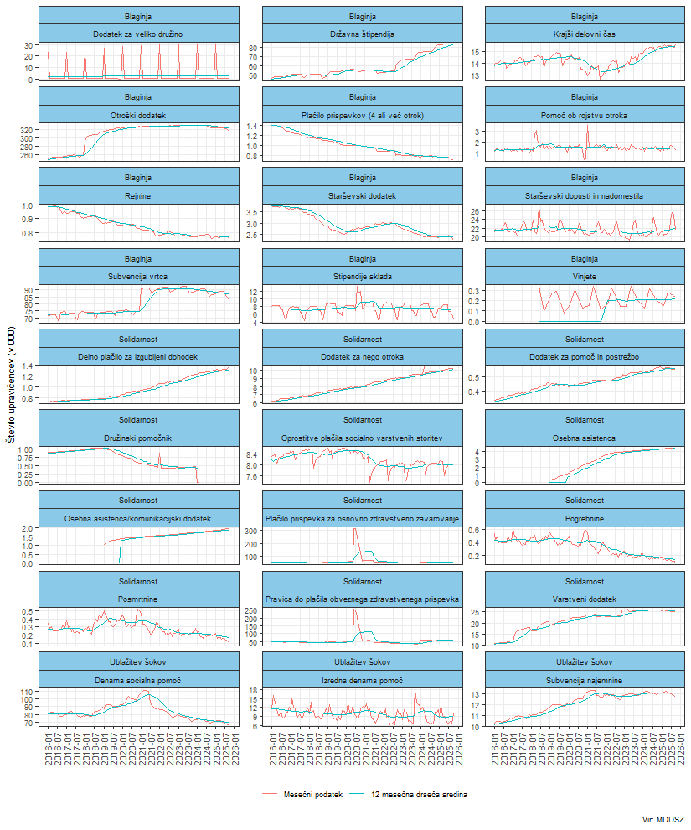

Slika 3 Transferji ZRSZ, zneski in število upravičencev
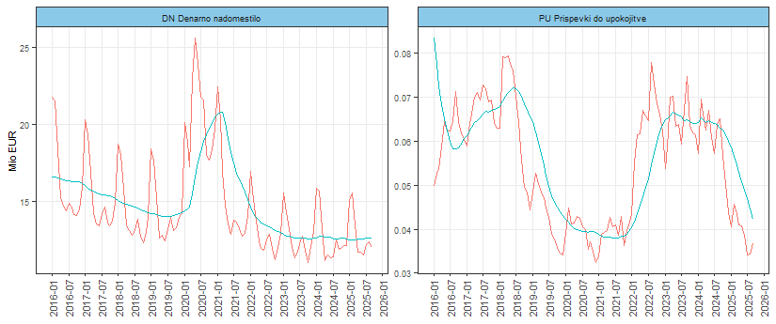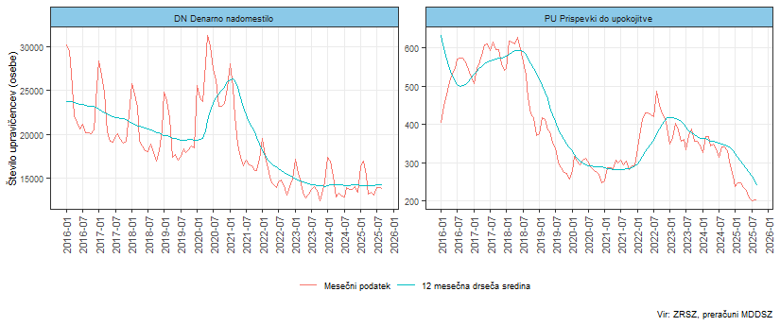

Slika 4 Medletne rasti zneskov po pravicah
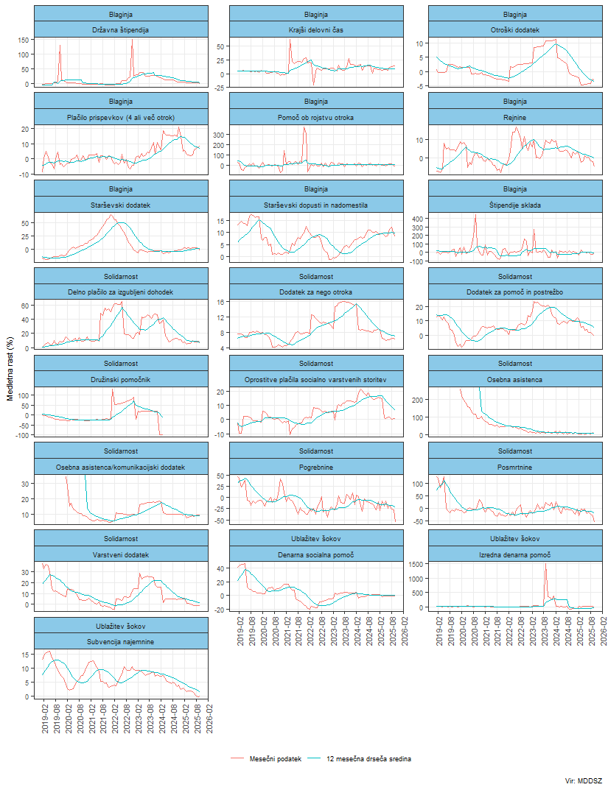

Slika 5 Medletne rasti upravičencev po pravicah
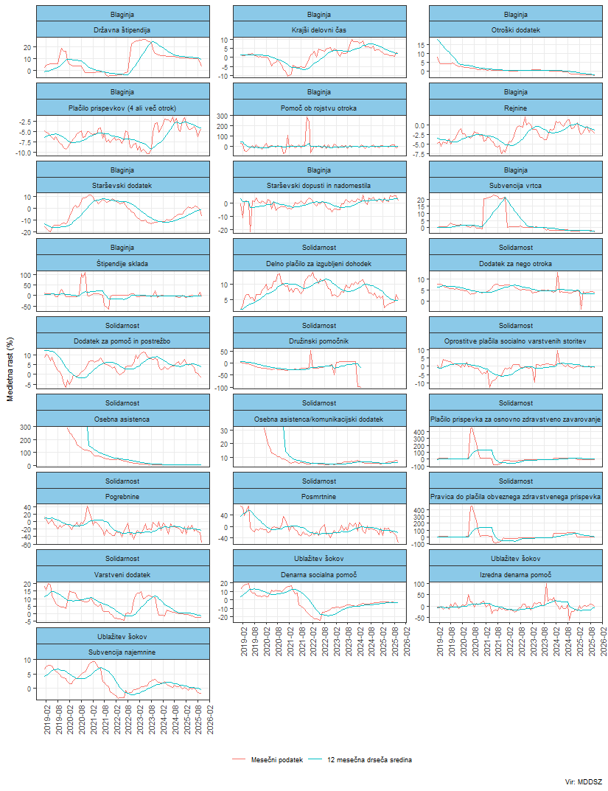

Slika 6 Transferi ZRSZ, medletne rasti zneskov in števila upravičencev
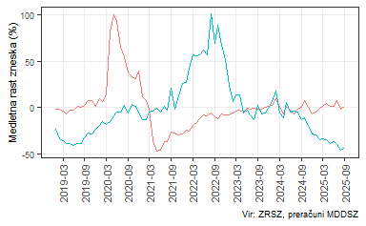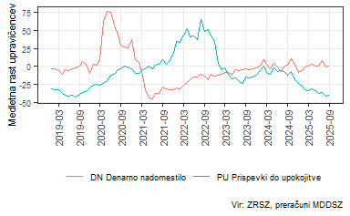

Slika 7 Zneski na upravičenca po pravicah
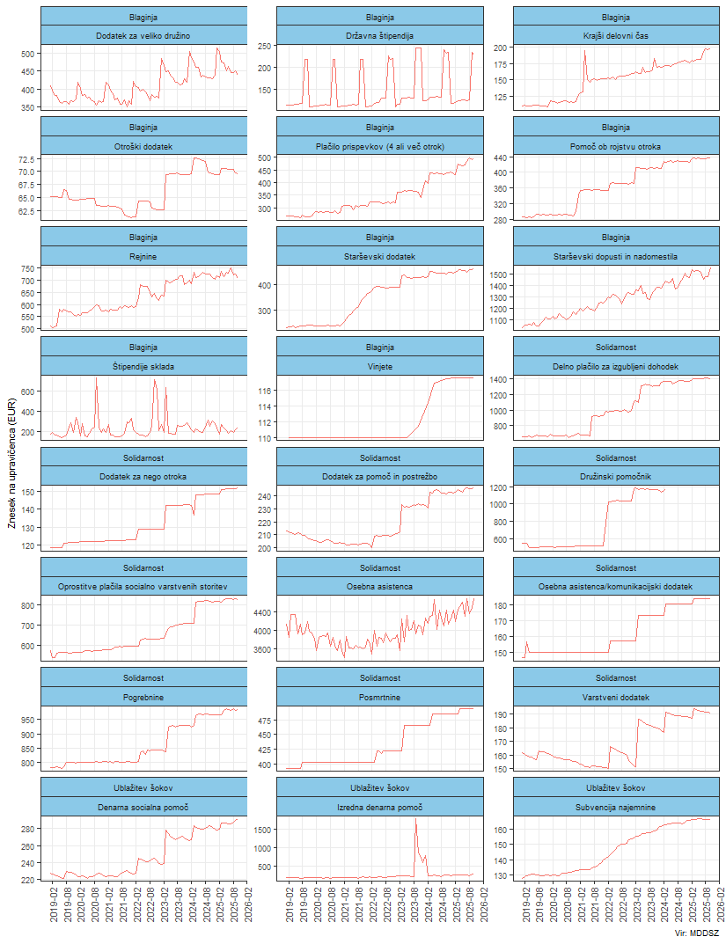

Letni podatki
Slika 8 Letni podatki po pravicah
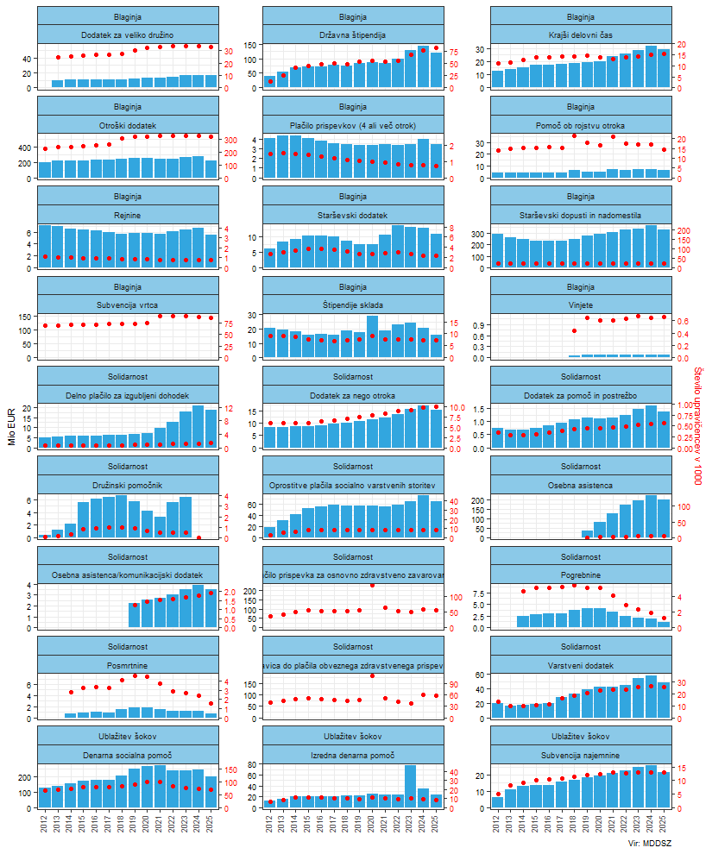 Opomba: Pri posameznih pravicah je število upravičencev izračunano kot mesečno povprečje, razen DVD, POS, POG, PRO in VI. Pri otroškem dodatku je prikazano število otrok.

Slika 9 Izplačila socialnih transferov po regijah
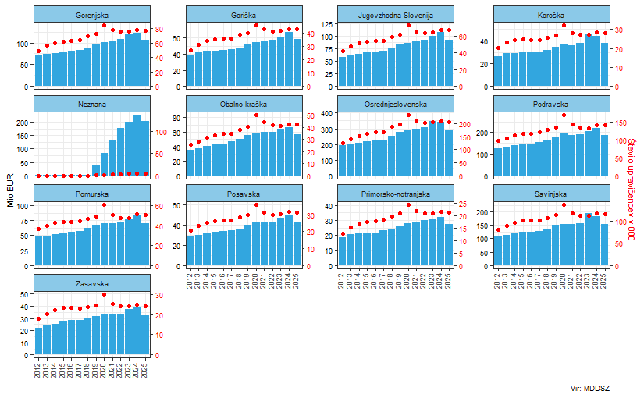
Opomba: Pravice, kjer ni podatka o regiji upravičenca, niso upoštevane v izračun.

Slika 10 Letni podatki glede na dohodkovni razred; otroški dodatek, državna štipendija in subvencija vrtca
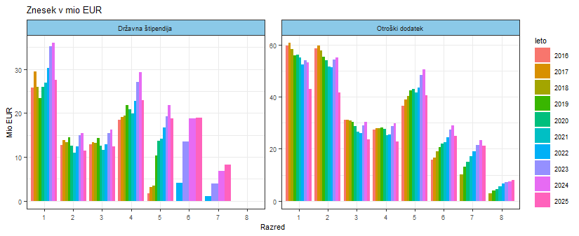
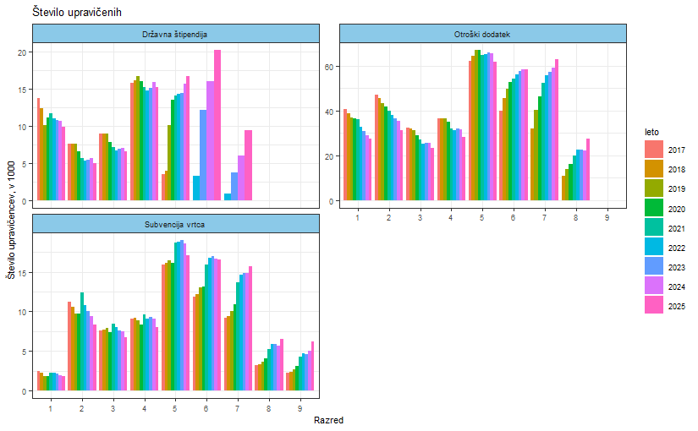
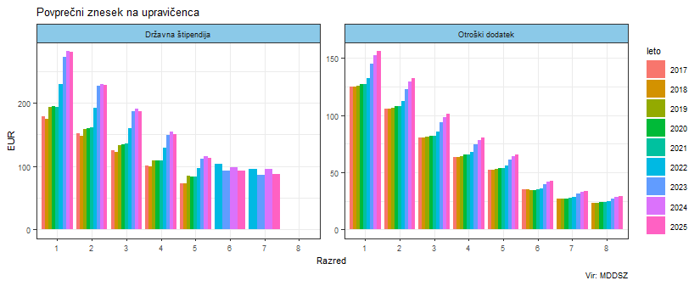
Opomba: Pri pravicah otroškem dodatku in državni štipendiji je število upravičencev izračunano kot mesečno povprečje. Pri subvenciji vrtca in otroškem dodatku je prikazano število otrok.

Slika 11 Letni podatki glede na tip družine; denarna socialna pomoč, izredna denarna socialna pomoč in varstveni dodatek
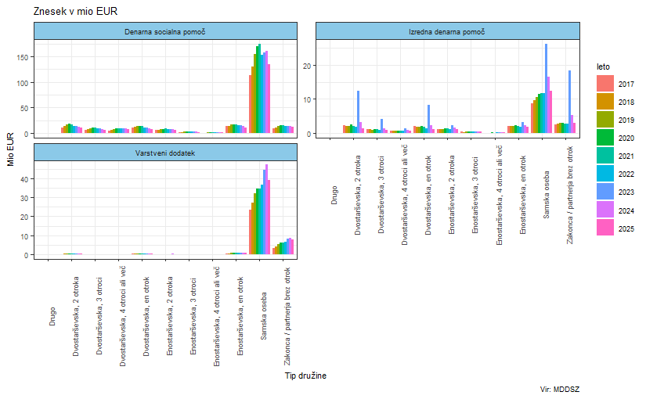
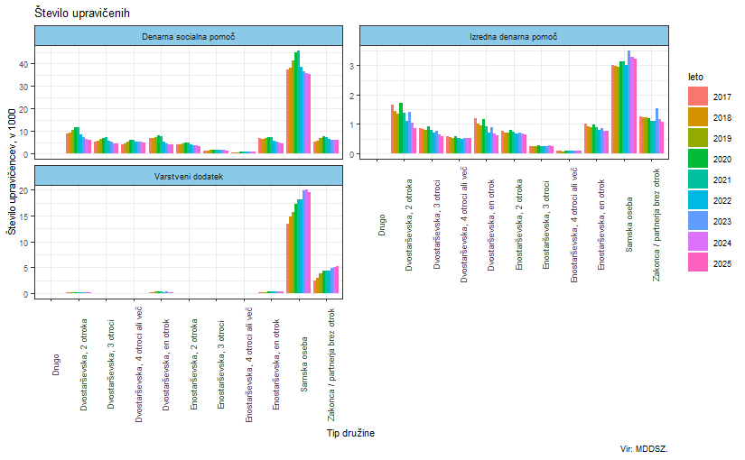
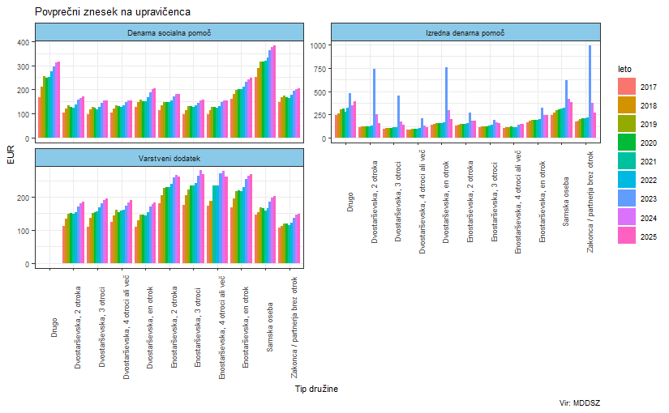

Slika 12 Število upravičencev do pravic glede na starost upravičenca; denarna socialna pomoč, izredna denarna socialna pomoč in varstveni dodatek
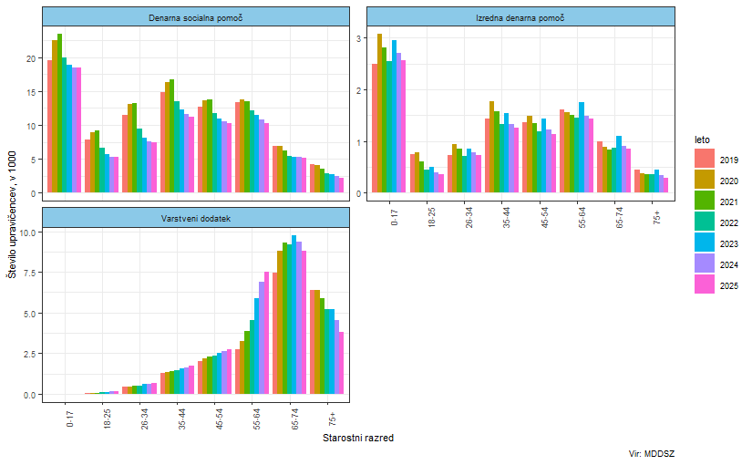

Slika 13 Število upravičencev do pravic glede na starost upravičenca in tip družine
Denarna socialna pomoč
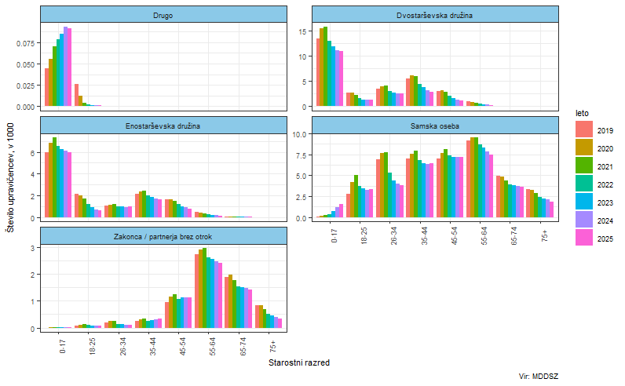
Varstveni dodatek
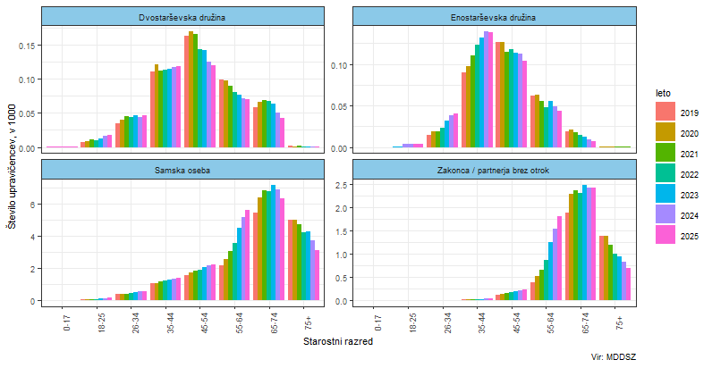

Izredna denarna socialna pomoč
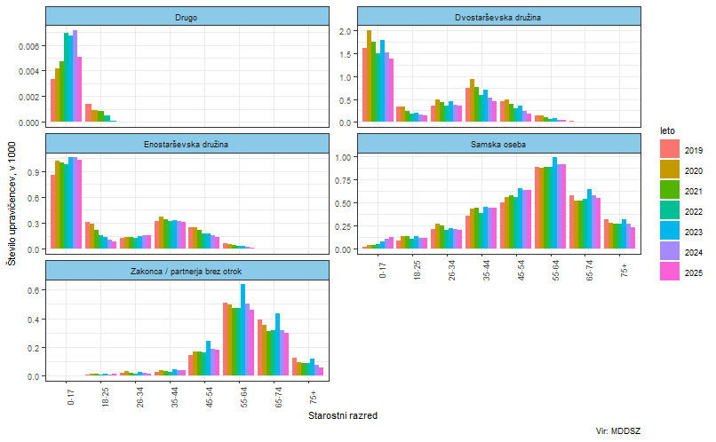

Slika 14 Število upravičencev do pravic glede na starost in spol upravičenca
Denarna socialna pomoč
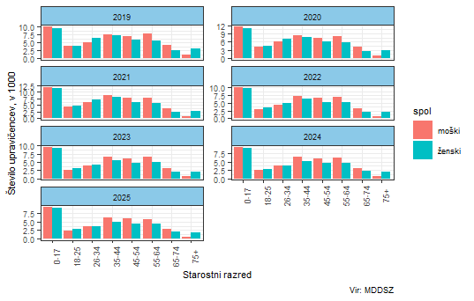
Varstveni dodatek
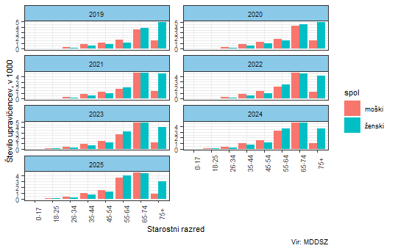

Izredna denarna socialna pomoč

Slika 15 Število upravičencev do denarne socialne pomoči po starostnih razredih in od tega upravičenci, ki so registrirano brezposelni
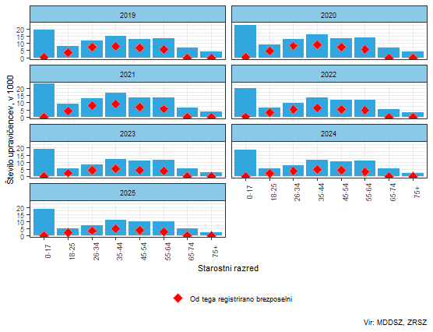

Tabela 1 Število upravičencev do denarne socialne pomoči, ki so registrirano brezposelni, za zadnji opazovani mesec
Starost | Število brezposelnih upravičencev | Število vseh upravičencev | Delež v %*
0-17 | 170 | 17.390 | 1,0
18-25 | 2,308 | 5.020 | 46,0
26-34 | 3,493 | 7.079 | 49,3
35-44 | 4,608 | 10.758 | 42,8
45-54 | 3,972 | 9.926 | 40,0
55-64 | 2,862 | 9.879 | 29,0
65-74 | 0 | 5.012 | 0,0
75+ | 0 | 2.113 | 0,0
*Delež upravičencev do DSP, ki so registrirano brezposelni;
Vir: MDDSZ, ZRSZ

Slika 16 Povprečno mesečno število brezposelnih oseb po letih, glede na upravičenost do denarne socialne pomoči
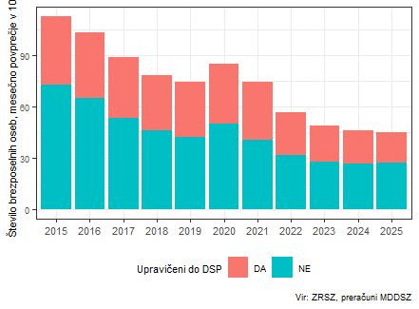

Tabela 2 Število registrirano brezposelnih oseb, glede na upravičenost do denarne socialne pomoči, stanje in prehodi v zaposlitev po mesecih
Mesec | Število vseh brezposelnih | Število brezposelnih upravičencev | Delež upravičencev do DSP med vsemi brezposelnimi (%) | Število vseh zaposlitev brezposelnih | Število zaposlitev brezposelnih upravičencev | Delež upravičencev do DSP med vsemi zaposlitvami brezposelnih (%)
2021-01 | 91,499 | 38,927 | 42,5 | 4,436 | 949 | 21,4
2021-02 | 88,051 | 39,405 | 44,8 | 6,485 | 1,481 | 22,8
2021-03 | 82,638 | 38,764 | 46,9 | 7,727 | 1,890 | 24,5
2021-04 | 79,285 | 38,248 | 48,2 | 5,405 | 1,595 | 29,5
2021-05 | 75,148 | 36,961 | 49,2 | 5,680 | 1,786 | 31,4
2021-06 | 71,094 | 35,305 | 49,7 | 5,399 | 1,840 | 34,1
2021-07 | 70,655 | 31,810 | 45,0 | 3,897 | 1,115 | 28,6
2021-08 | 69,292 | 31,135 | 44,9 | 3,106 | 816 | 26,3
2021-09 | 66,122 | 29,934 | 45,3 | 5,451 | 1,275 | 23,4
2021-10 | 66,654 | 29,285 | 43,9 | 3,865 | 922 | 23,9
2021-11 | 65,379 | 29,290 | 44,8 | 3,652 | 870 | 23,8
2021-12 | 65,969 | 29,312 | 44,4 | 2,798 | 662 | 23,7
2022-01 | 67,834 | 28,768 | 42,4 | 4,391 | 867 | 19,7
2022-02 | 64,783 | 28,510 | 44,0 | 4,816 | 950 | 19,7
2022-03 | 60,534 | 27,355 | 45,2 | 5,570 | 1,199 | 21,5
2022-04 | 58,081 | 26,778 | 46,1 | 4,217 | 1,104 | 26,2
2022-05 | 55,854 | 25,821 | 46,2 | 3,658 | 991 | 27,1
2022-06 | 53,860 | 24,846 | 46,1 | 3,399 | 916 | 26,9
2022-07 | 54,341 | 24,076 | 44,3 | 2,371 | 652 | 27,5
2022-08 | 53,935 | 23,558 | 43,7 | 2,167 | 498 | 23,0
2022-09 | 52,043 | 22,652 | 43,5 | 4,358 | 943 | 21,6
2022-10 | 52,991 | 22,392 | 42,3 | 3,457 | 710 | 20,5
2022-11 | 52,541 | 22,758 | 43,3 | 3,070 | 649 | 21,1
2022-12 | 53,181 | 23,102 | 43,4 | 2,389 | 529 | 22,1
2023-01 | 55,386 | 22,808 | 41,2 | 3,665 | 721 | 19,7
2023-02 | 53,404 | 22,692 | 42,5 | 4,426 | 845 | 19,1
2023-03 | 50,327 | 22,125 | 44,0 | 4,996 | 1,014 | 20,3
2023-04 | 48,598 | 21,638 | 44,5 | 3,631 | 835 | 23,0
2023-05 | 47,186 | 21,236 | 45,0 | 3,144 | 698 | 22,2
2023-06 | 46,178 | 20,835 | 45,1 | 2,976 | 708 | 23,8
2023-07 | 47,287 | 20,536 | 43,4 | 1,982 | 467 | 23,6
2023-08 | 47,383 | 20,456 | 43,2 | 1,921 | 392 | 20,4
2023-09 | 45,999 | 19,780 | 43,0 | 4,170 | 772 | 18,5
2023-10 | 47,232 | 19,597 | 41,5 | 3,189 | 572 | 17,9
2023-11 | 47,175 | 20,250 | 42,9 | 2,889 | 567 | 19,6
2023-12 | 48,353 | 20,507 | 42,4 | 2,190 | 443 | 20,2
2024-01 | 51,610 | 20,331 | 39,4 | 3,746 | 567 | 15,1
2024-02 | 49,716 | 20,594 | 41,4 | 4,543 | 775 | 17,1
2024-03 | 46,877 | 20,135 | 43,0 | 4,844 | 887 | 18,3
2024-04 | 45,219 | 19,848 | 43,9 | 3,685 | 736 | 20,0
2024-05 | 44,088 | 19,500 | 44,2 | 2,913 | 607 | 20,8
2024-06 | 43,369 | 19,152 | 44,2 | 2,584 | 592 | 22,9
2024-07 | 44,384 | 18,730 | 42,2 | 2,186 | 449 | 20,5
2024-08 | 44,468 | 18,717 | 42,1 | 1,937 | 394 | 20,3
2024-09 | 43,847 | 18,130 | 41,3 | 3,841 | 718 | 18,7
2024-10 | 45,463 | 18,143 | 39,9 | 3,284 | 593 | 18,1
2024-11 | 45,709 | 18,659 | 40,8 | 2,954 | 554 | 18,8
2024-12 | 47,038 | 19,012 | 40,4 | 2,247 | 414 | 18,4
2025-01 | 50,148 | 18,975 | 37,8 | 3,441 | 563 | 16,4
2025-02 | 48,278 | 19,036 | 39,4 | 4,570 | 722 | 15,8
2025-03 | 45,851 | 18,951 | 41,3 | 4,581 | 740 | 16,2
2025-04 | 44,355 | 18,714 | 42,2 | 3,886 | 778 | 20,0
2025-05 | 43,196 | 18,362 | 42,5 | 3,121 | 629 | 20,2
2025-06 | 42,398 | 18,078 | 42,6 | 2,730 | 561 | 20,5
2025-07 | 43,799 | 17,816 | 40,7 | 2,237 | 439 | 19,6
2025-08 | 44,307 | 17,933 | 40,5 | 1,945 | 337 | 17,3
2025-09 | 43,944 | 17,444 | 39,7 | 4,041 | 679 | 16,8
2025-10 | 45,670 | 17,419 | 38,1 | 3,220 | 538 | 16,7

Slika 17 Število brezposelnih oseb, vključenih v programe aktivnih politik zaposlovanja po letih, glede na upravičenost do denarne socialne pomoči
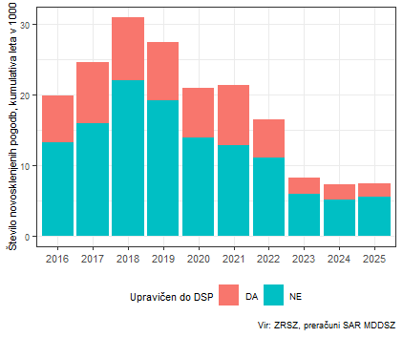

Tabela 3 Število registrirano brezposelnih oseb, vključenih v programe aktivne politike zaposlovanja, glede na upravičenost do denarne socialne pomoči, kumulativa leta 2024
 | Upravičenost do DSP
Naziv APZ | DA | NE | Skupaj
1.1.1.2. NPK Potrjevanje | 186 | 335 | 521
1.1.1.4. Lokalni programi neformalnega izobraževanja in usposabljanja | 871 | 2,995 | 3,866
1.1.2.2. Vključitev oseb v podporne in razvojne programe | 90 | 174 | 264
1.1.4.6. UDM za osebe na področju mednarodne zaščite in tujce | 1 | 3 | 4
1.2.1.1. Programi formalnega izobraževanja | 255 | 136 | 391
4.1.1.1. Javna dela | 544 | 1,854 | 2,398

Slika 18 Število upravičencev do pravic glede na čas prejemanja pravice v zadnjih 36 mesecih in starost upravičenca
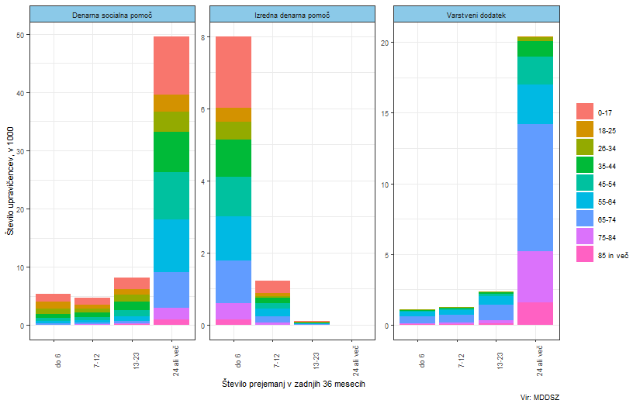

Tabela 4 Število upravičencev do pravic glede na čas prejemanja pravice v zadnjih 36 mesecih in starost upravičenca
Denarna socialna pomoč | Število prejemanj v zadnjih 36 mesecih
Starost | do 6 | 7-12 | 13-23 | 24 ali več | Skupaj
0-17 | 1,360 | 1,217 | 2,047 | 9,972 | 14,596
18-25 | 1,229 | 587 | 948 | 2,889 | 5,653
26-34 | 886 | 723 | 1,211 | 3,497 | 6,317
35-44 | 706 | 742 | 1,449 | 6,978 | 9,875
45-54 | 576 | 527 | 1,060 | 8,154 | 10,317
55-64 | 353 | 437 | 777 | 8,994 | 10,561
65-74 | 189 | 250 | 471 | 6,164 | 7,074
75-84 | 43 | 87 | 160 | 2,012 | 2,302
85 in več | 31 | 56 | 79 | 921 | 1,087
Skupaj | 5,373 | 4,626 | 8,202 | 49,581 | 67,782
Izredna denarna socialna pomoč | Število prejemanj v zadnjih 36 mesecih
Starost | do 6 | 7-12 | 13-23 | 24 ali več | Skupaj
0-17 | 1,984 | 336 | 36 | 1 | 2,357
18-25 | 368 | 75 | 11 | 1 | 455
26-34 | 500 | 50 | 3 |  | 553
35-44 | 1,035 | 150 | 13 |  | 1,198
45-54 | 1,096 | 143 | 14 | 2 | 1,255
55-64 | 1,216 | 228 | 20 | 1 | 1,465
65-74 | 1,177 | 178 | 14 | 3 | 1,372
75-84 | 450 | 50 | 4 |  | 504
85 in več | 162 | 7 |  |  | 169
Skupaj | 7,988 | 1,217 | 115 | 8 | 9,328

Varstveni dodatek | Število prejemanj v zadnjih 36 mesecih
Starost | do 6 | 7-12 | 13-23 | 24 ali več | Skupaj
18-25 | 5 | 14 | 15 | 30 | 64
26-34 | 25 | 19 | 41 | 315 | 400
35-44 | 45 | 58 | 87 | 1,087 | 1,277
45-54 | 78 | 107 | 169 | 1,937 | 2,291
55-64 | 349 | 350 | 646 | 2,844 | 4,189
65-74 | 475 | 545 | 1,101 | 8,961 | 11,082
75-84 | 66 | 114 | 220 | 3,638 | 4,038
85 in več | 39 | 54 | 87 | 1,581 | 1,761
Skupaj | 1,082 | 1,261 | 2,366 | 20,393 | 25,102
Vir: MDDSZ

Letni podatki na prebivalca
Slika 19 Letni podatki po pravicah in statističnih regijah glede na 100.000 prebivalcev
Blaginja
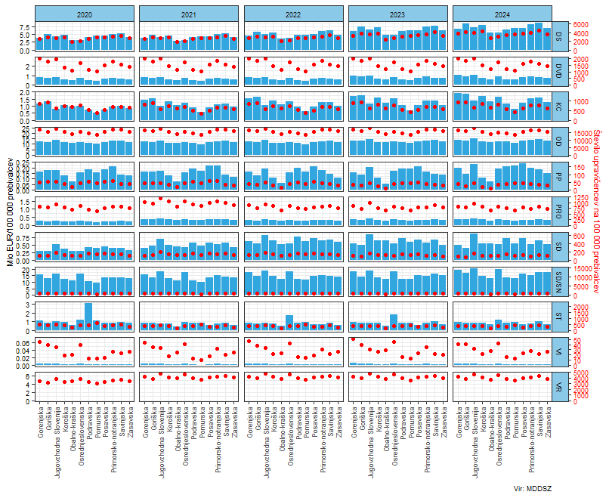

Solidarnost
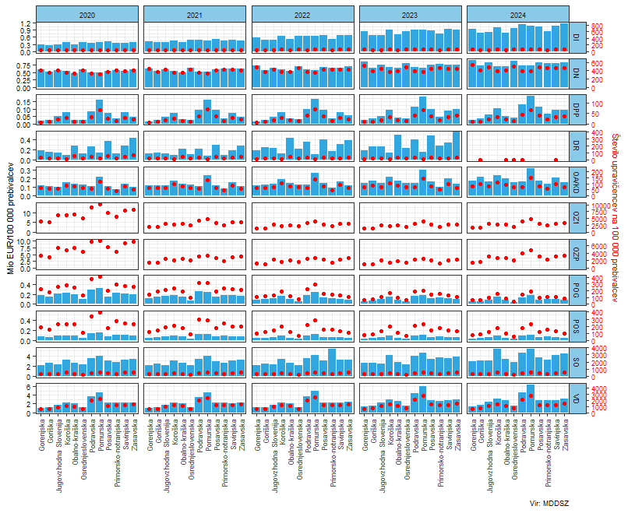
Ublažitev šokov
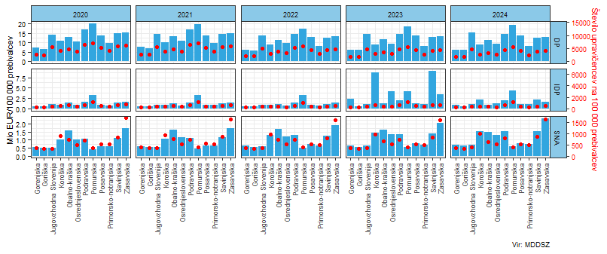

Starševski dopusti in nadomestila
Tabela 5 Povprečni mesečni znesek na upravičenca v letu 2024 do starševskih nadomestil po pravicah
Pravica | Znesek/upravičenca (EUR) | Medletna rast (%)
Starševski dopust in starševsko nadomestilo | 1.601,4 | 5,5
Materinski dopust in materinsko nadomestilo | 1.536,9 | 6,2
Očetovski dopust in očetovsko nadomestilo | 902,0 | 8,3
Nadomestilo v času odmora za dojenje | 258,3 | 11,4
Vir: MDDSZ

Slika 20 Mesečna dinamika transferjev starševskih nadomestil, zneski in število upravičencev
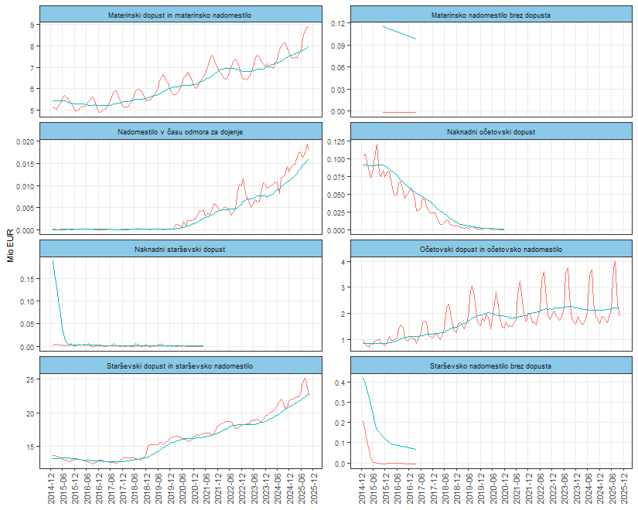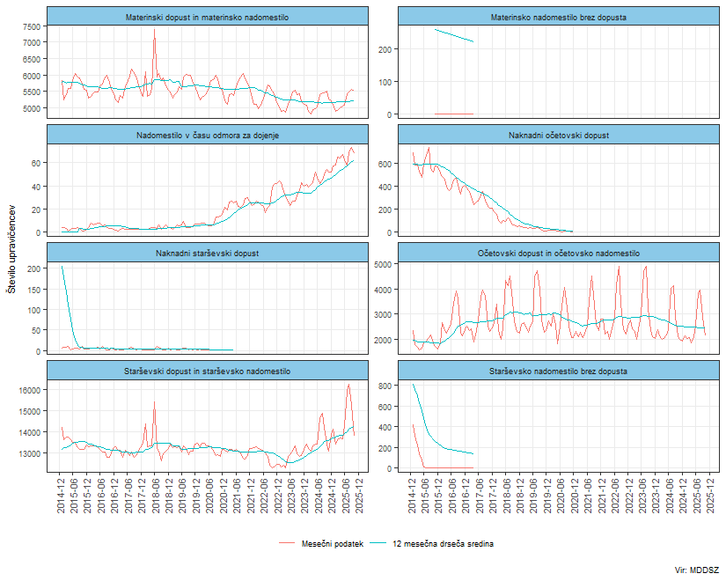
Slika 21 Medletne rasti zneskov in števila upravičencev do starševskih nadomestil po pravicah
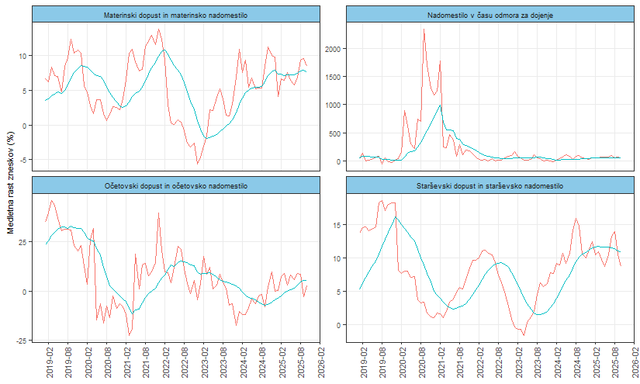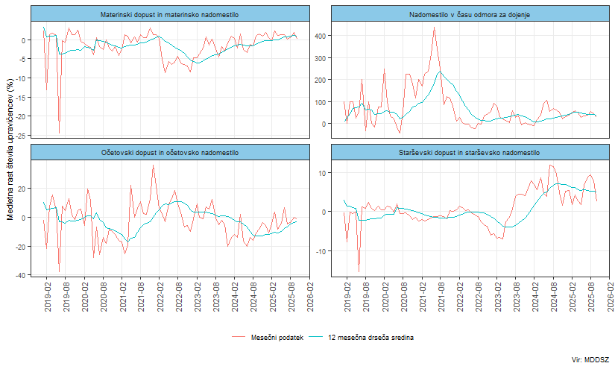

Oprostitve plačil socialno varstvenih storitev
Tabela 6 Povprečni mesečni znesek na upravičenca v letu 2024 do oprostitev plačil socialno varstvenih storitev po pravicah
Pravica | Znesek/upravičenca (EUR) | Medletna rast (%)
Institucionalno varstvo | 863,6 | 5,1
Nadomestna oblika bivanja in oskrbe | 606,9 | 3,2
Pomoč družini na domu | 97,3 | 2,0
Vir: MDDSZ

Slika 22 Mesečna dinamika oprostitev plačil socialno varstvenih storitev po pravicah, zneski in število upravičencev
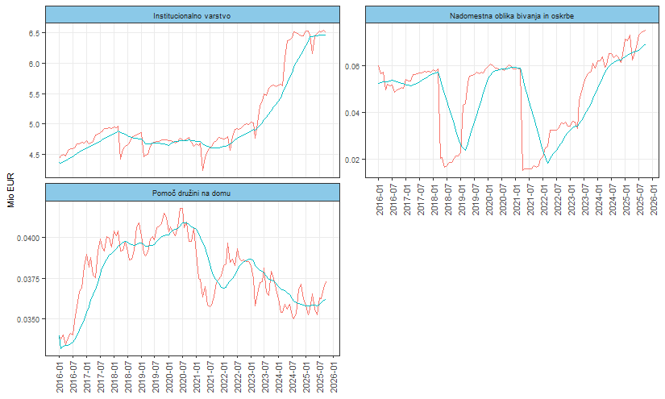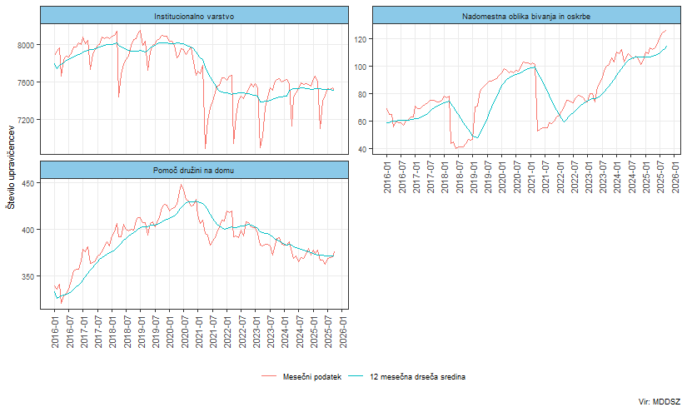

Slika 23 Medletne rasti zneskov in števila upravičencev do oprostitev plačil socialno varstvenih storitev po pravicah
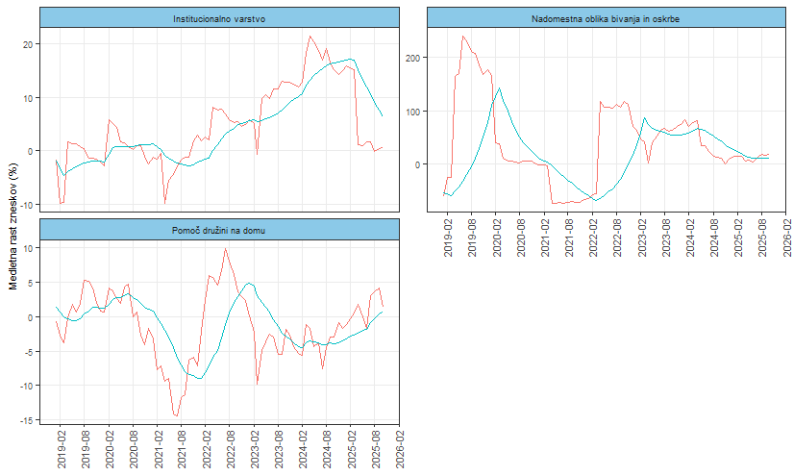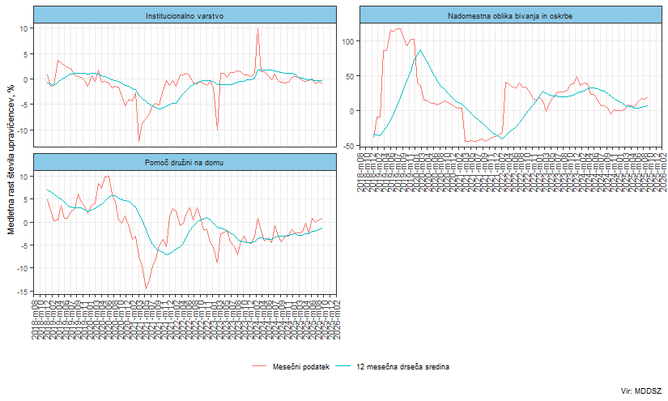

Slika 24 Število posameznikov, ki so bili vsaj enkrat v letu upravičeni do pravice
